西 南 石 油 大 学 实 验 报 告

课 程 | 数字逻辑 | 实验项目 | 半加器、全加器构成及测试 | 成 绩
专业年级 | 物联网工程 | 姓 名 | 石华 | 指导教师 | 梅大成
学 号 | 201531060570 | 同组姓名 | 任启强 | 实验日期 | 10/29
一、实验目的
1．掌握组合逻辑电路的分析和设计方法
2．了解半加器、全加器的实现方法。
3．掌握半加器、全加器的功能。掌握TTL与非门、与或非门和异或门输入与输出之间的逻辑关系。
二、实验所用器件和仪器
1． 2输入四异或门74LS86 1片
2． 2输入四与非门74LS00 1片
3． 74LS20（4输入与非门）、74LS04非门 各1片
4． 74LS138译码器 1片
5． 74LS153选择器 1片
6． 数字逻辑实验箱 1台
三、实验内容
1．半加器设计及功能验证。
2．全加器设计及功能验证。
3．由译码器构成的全加器设计及功能验证。
4．由选择器构成的全加器设计及功能验证。
四、实验提示
1．对与非门而言，如果一个与非门中的一条或几条输入引脚不被使用，则需将它们接高电平；如果一个与门不被使用，则需将此与门的至少一条输入引脚接低电平。
2．半加器：
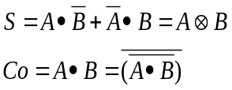
3．全加器：
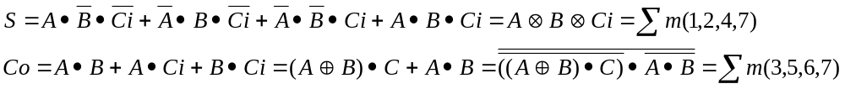五、实验接线图及实验结果
1．实验内容1
- 根据半加器的功能得出半加器的真值表，如表7-1所示。
表7-1 半加器真值表
输入 |  | 输出
A | B | C | D
0 | 0 | 0 | 0
0 | 1 | 1 | 0
1 | 0 | 1 | 0
1 | 1 | 0 | 1
- 根据半加器的真值表，得出半加器的逻辑表达式。
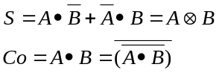
- 根据半加器的逻辑表达式，绘出半加器的逻辑图如图7-1所示。
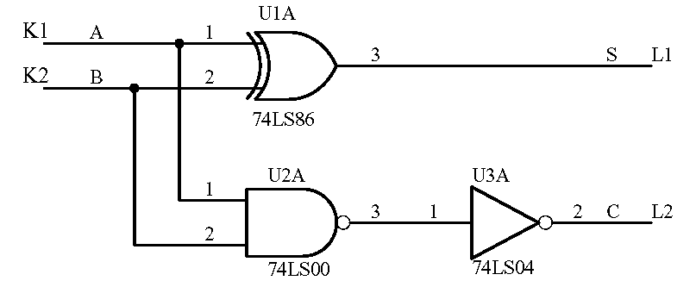
图7-1半加器的逻辑图
- 按图7-1接线，验证半加器的功能。
图7-1是用1片74LS86和1片74LS00及1片六反相器74LS04组成的半加器接线图。图中K1、K2是电平开关输出，L1、L2是电平指示灯。
2．实验内容2
- 根据全加器的功能得出全加器的真值表，如表7-2所示。
表7-2 全加器真值表
输入 |  |  | 输出
A | B | C | S | Co
0 | 0 | 0 | 0 | 0
0 | 0 | 1 | 1 | 0
0 | 1 | 0 | 1 | 0
0 | 1 | 1 | 0 | 1
1 | 0 | 0 | 1 | 0
1 | 0 | 1 | 0 | 1
1 | 1 | 0 | 0 | 1
1 | 1 | 1 | 1 | 1
- 根据全加器的真值表，得出全加器的逻辑表达式。
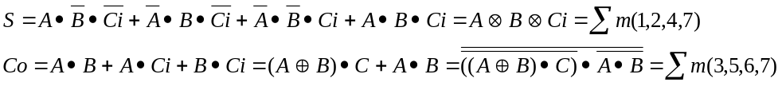
- 根据全加器的逻辑表达式，绘出全加器的逻辑图如图7-2所示。
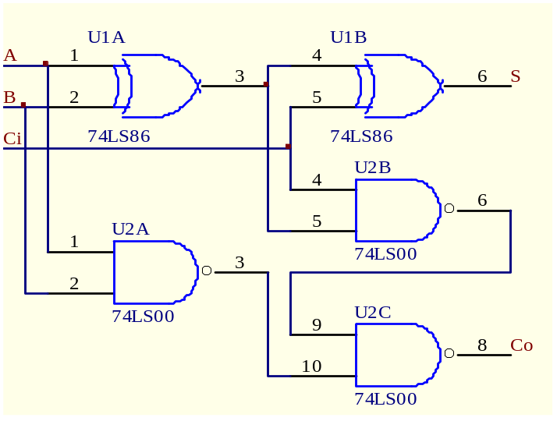
图7-2 全加器的逻辑图
- 按图7-2接线，验证全加器的功能。
图中A、B、Ci接电平开关输出K1、K2、K3，S、Co接电平指示灯L1、L2。
3．根据全加器的逻辑表达式，可得由译码器实现全加器的接线图如图7-3所示。
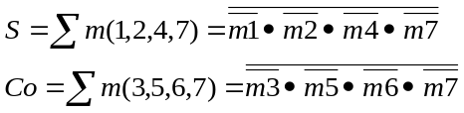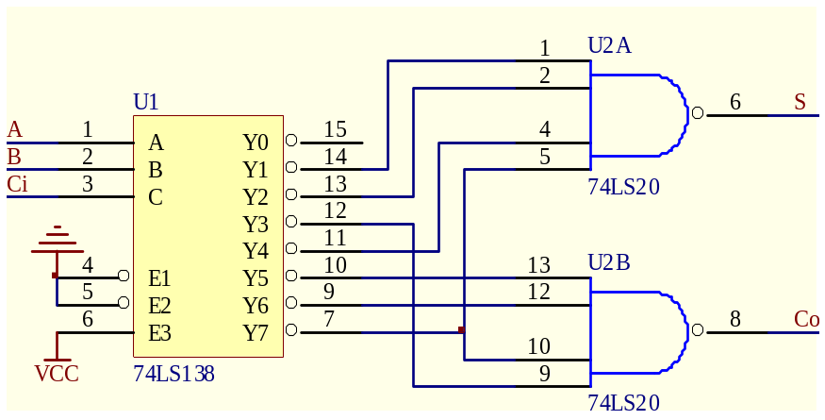
图7-3由译码器实现全加器的接线图
图中A、B、Ci接电平开关输出K1、K2、K3，S、Co接电平指示灯L1、L2。
4．根据全加器的真值表，可得由选择器实现全加器的接线图如图7-4所示。
表7-3 全加器真值表
输入 |  |  | 输出
A | B | Ci | S |  | Co
0 | 0 | 0 | 0 | I0A=Ci | 0 | I0A=0
0 | 0 | 1 | 1 | I0A=Ci | 0 | I0A=0
0 | 1 | 0 | 1 | I1A =Ci’ | 0 | I1A =Ci
0 | 1 | 1 | 0 | I1A =Ci’ | 1 | I1A =Ci
1 | 0 | 0 | 1 | I2A =Ci’ | 0 | I2A =Ci
1 | 0 | 1 | 0 | I2A =Ci’ | 1 | I2A =Ci
1 | 1 | 0 | 0 | I3A =Ci | 1 | I3A =1
1 | 1 | 1 | 1 | I3A =Ci | 1 | I3A =1
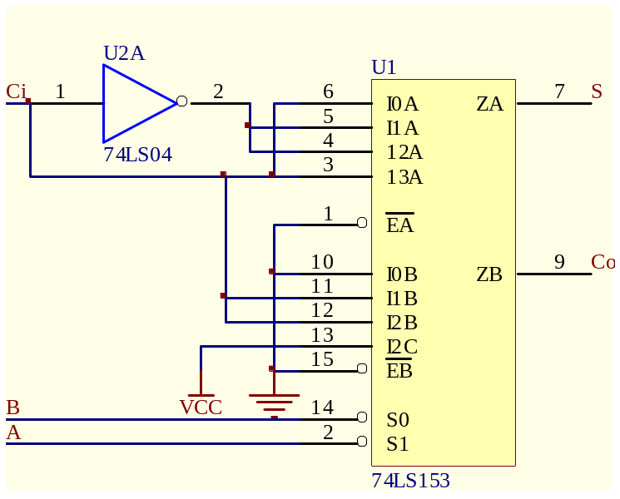
图7-4由选择器实现全加器的接线图
图中A、B、Ci接电平开关输出K1、K2、K3，S、Co接电平指示灯L1、L2。
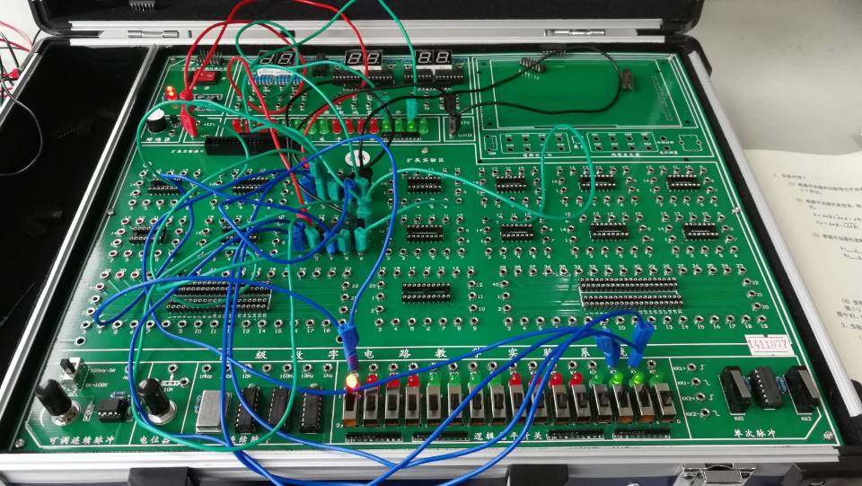

六、实验总结及体会
通过本次试验理解并掌握了全加器的和半加器的基本构成和使用，验证里面它们实现的原理和数值，动手操作了它们的电路，有了更深的印象与体会。

